Ministerul Educației și Cercetării al Republicii Moldova
Universitatea Tehnică a Moldovei
Facultatea Calculatoare, Informatică și Microelectronică

Raport
la
Lucrarea de laborator Nr. 7

Disciplina: Tehnici de programare

Tema: “Trusa de unelte HTTP”

A efectuat : st. gr.SI – 261 IVANOV VLADIMIR

A verificat : asistent universitar - Dumitrașcu Marius

Chișinău – 2026
SARCINA LUCRĂRII
Lucrarea de laborator 5:
1. Rezolvarea exercitiilor cu trusa de unelte HTTP

GITHUB: https://github.com/IvanovVladimir261/TEHNICI-DE-PROGRAMARE
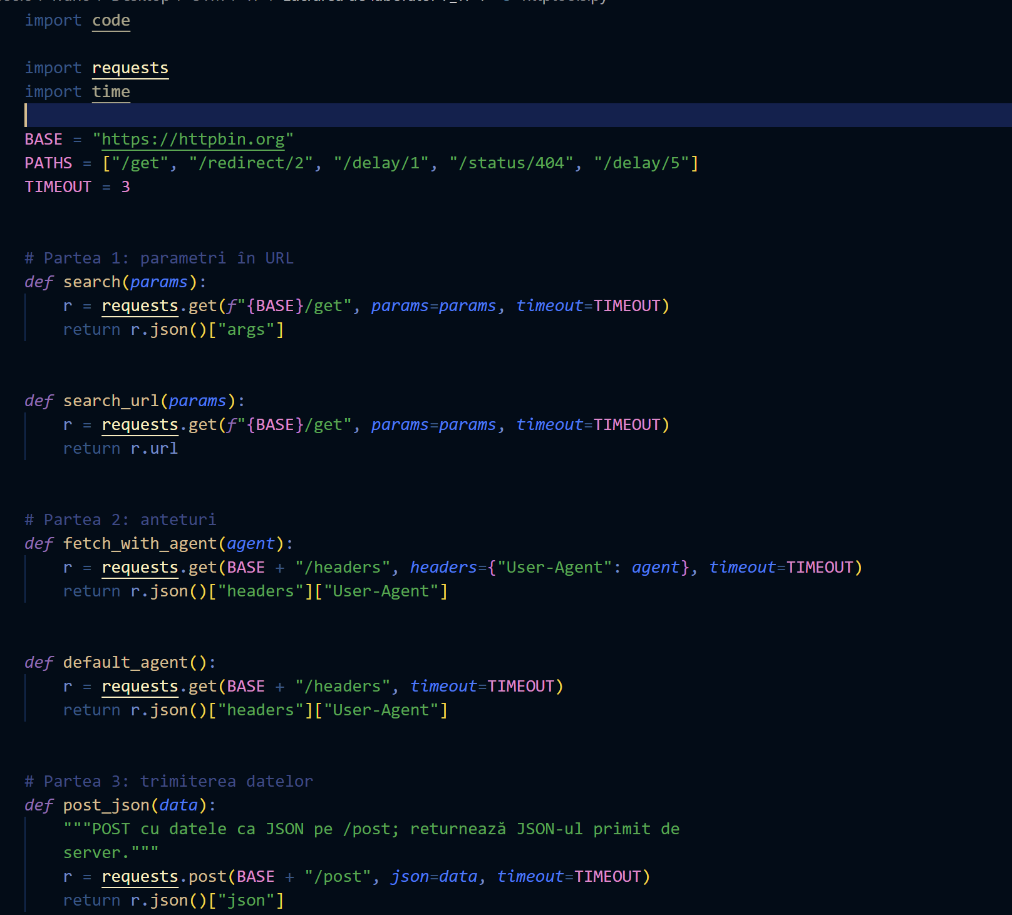
Figura 1.1

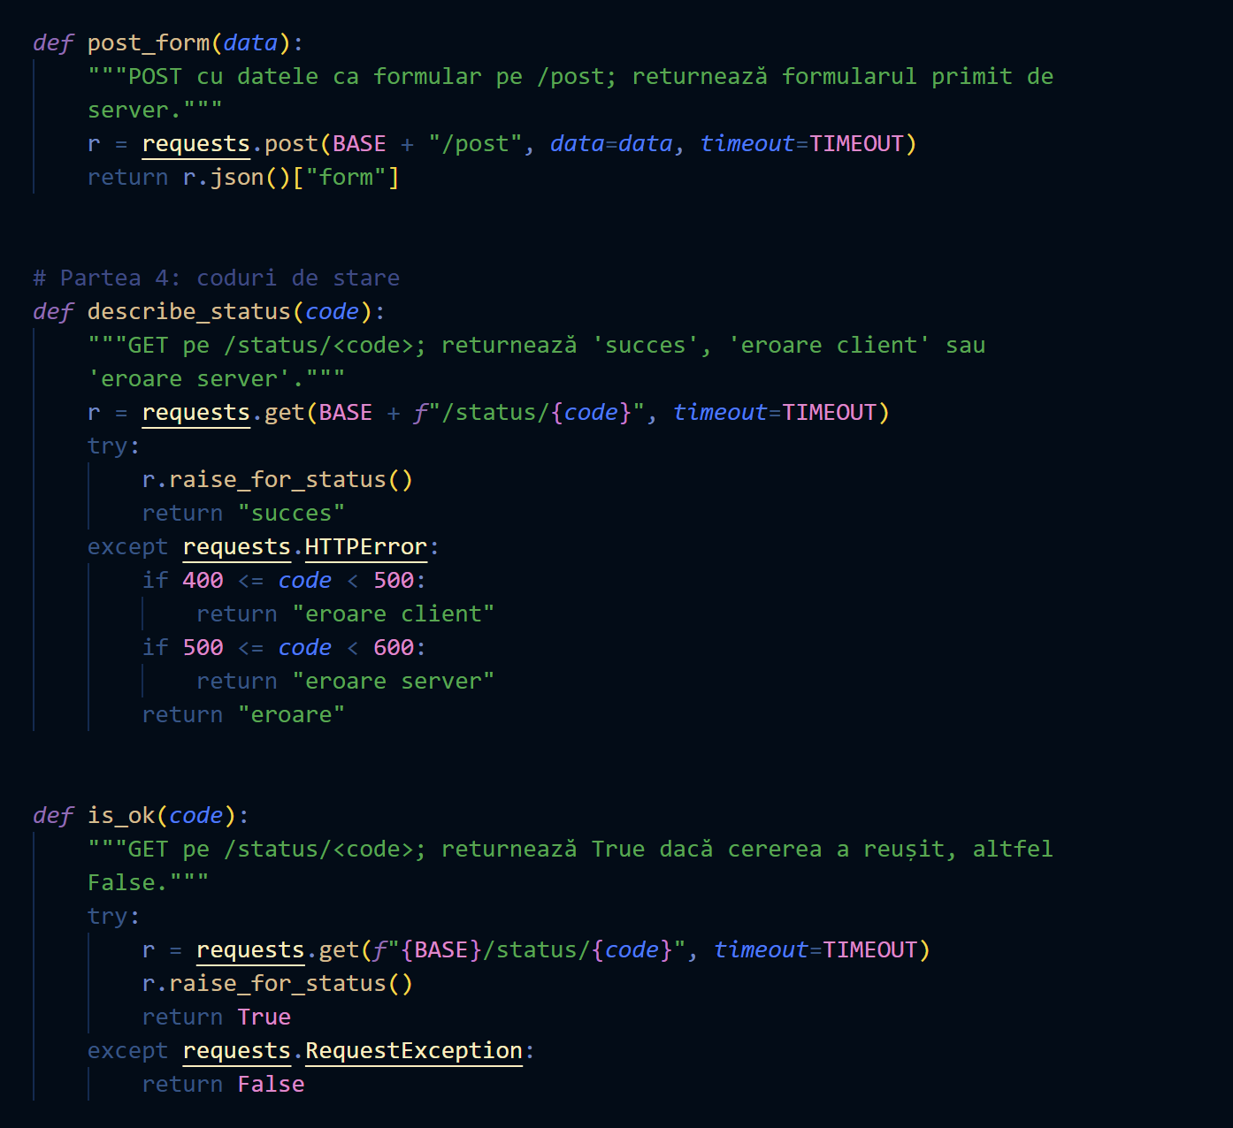
Figura 1.2
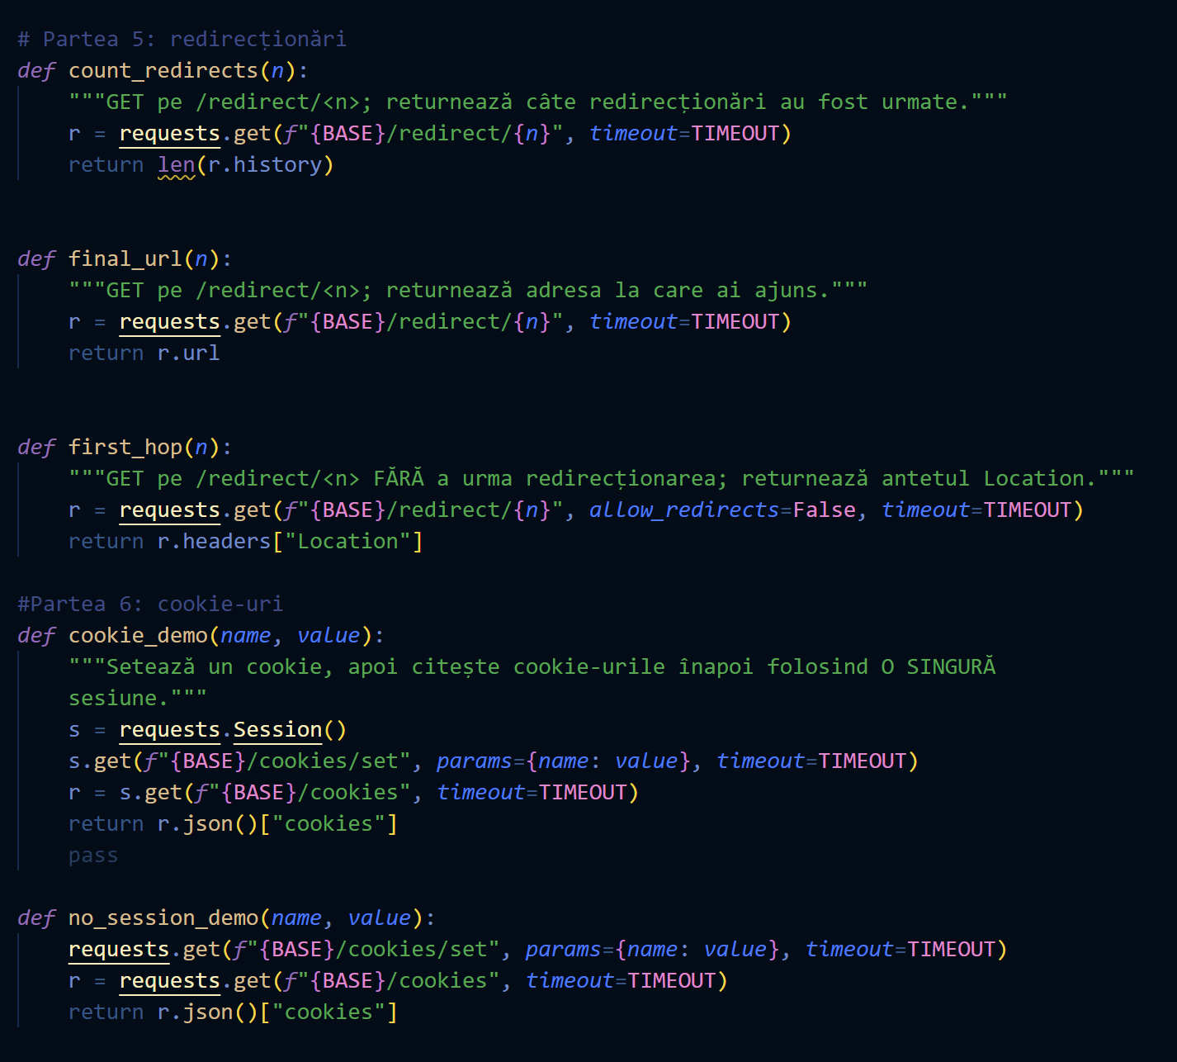
Figura 1.3
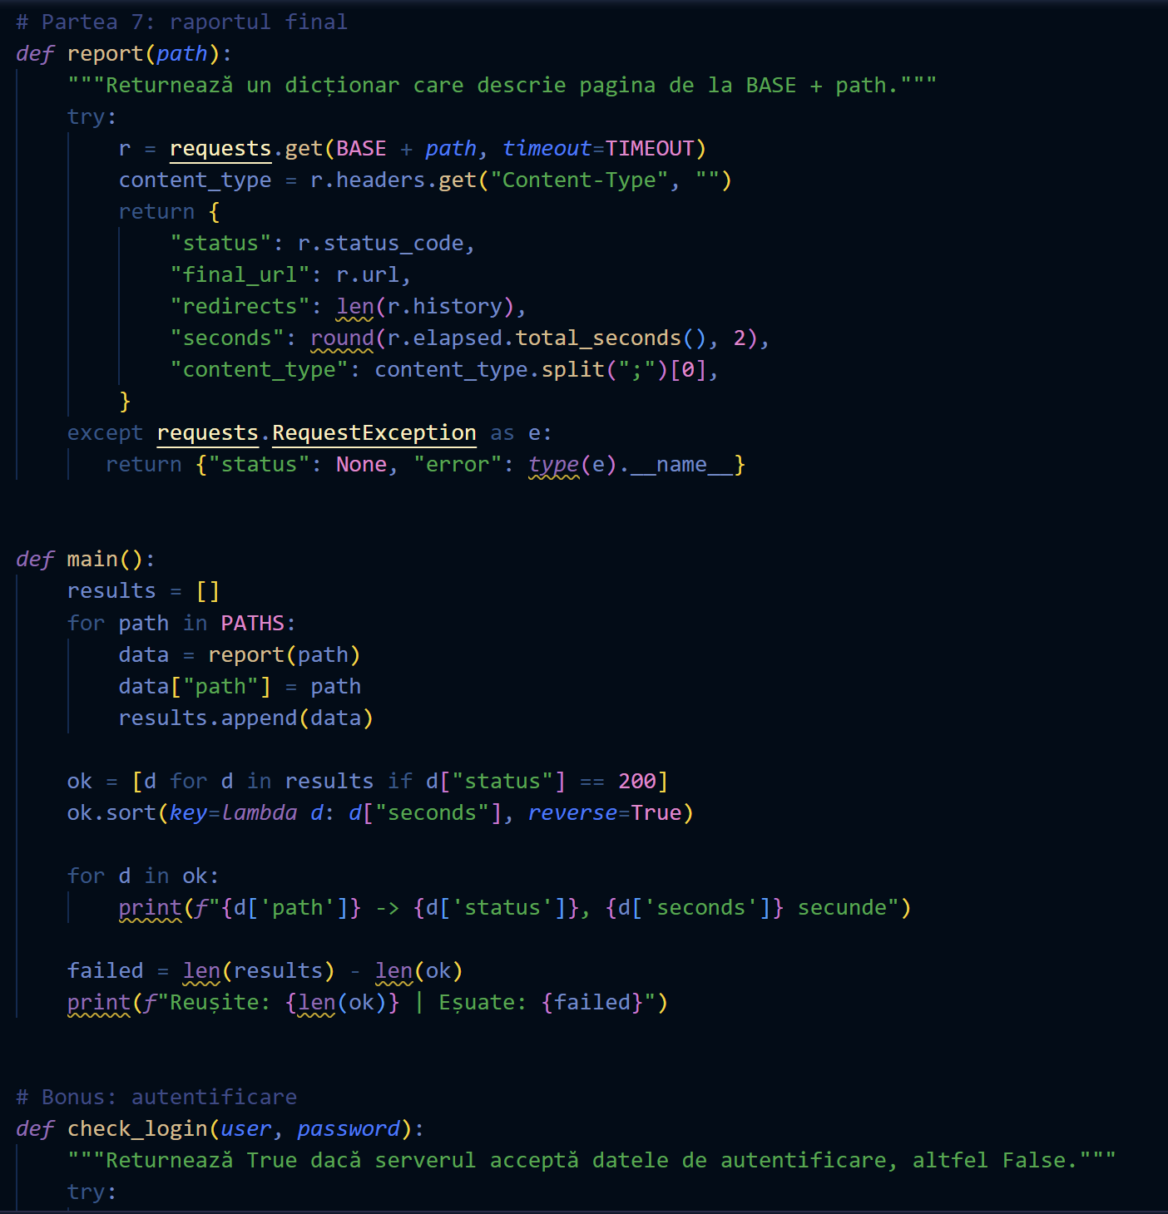
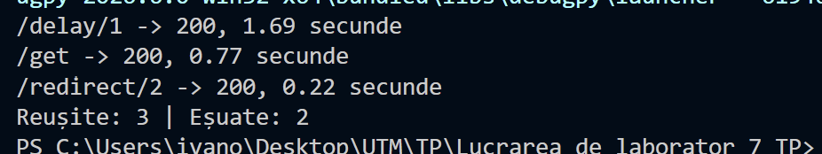
Figura 1.5

CONCLUZII
În această lucrare am învățat să lucrez cu biblioteca requests. Am trimis parametri în adresă și anteturi, iar datele le-am trimis în două formate: JSON și formular. Am văzut diferența dintre codurile de stare de succes, de eroare a clientului și de eroare a serverului și am folosit raise_for_status cu try/except. Am urmărit redirecționările și am înțeles cum se poate opri urmarea lor. Am aflat că sesiunea păstrează cookie-urile între cereri, iar apelurile simple le uită. La final am adunat funcțiile într-un modul și am creat funcția report, care returnează un dicționar despre pagină și nu se oprește niciodată cu eroare. Am înțeles că un program care lucrează cu rețeaua trebuie să aibă mereu timeout și să prindă erorile, iar codul se citește mai ușor când este împărțit în funcții mici.

